Практическая работа №1

  - Задание Изучение Интерфейса CISCO
  - Задание Построение сети
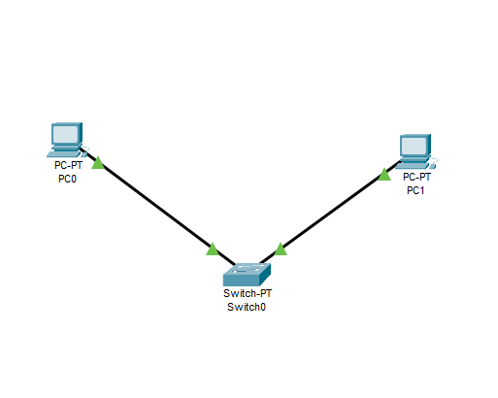
И установка портов в устройство
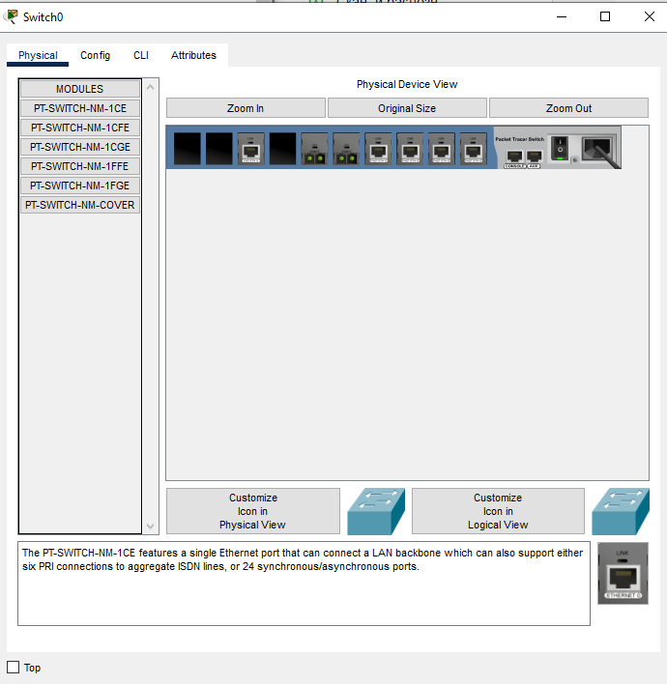
(Новый разъем 3)

Задание 1.3. Настройка оборудования
В меню устройства открываем IP config
Вводим нужный ip адрес (ПК1:)
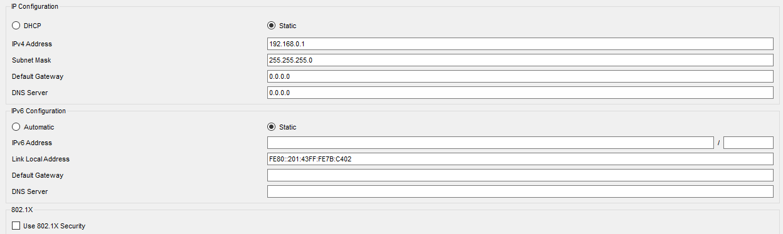
Заходим в CommandPromt и проверяем ip
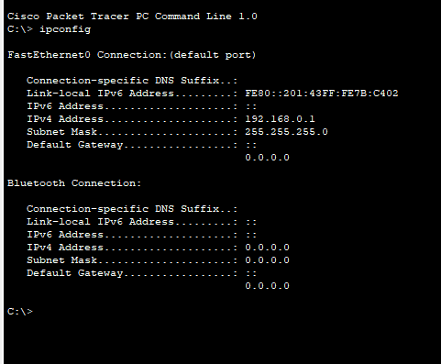

ПК2:
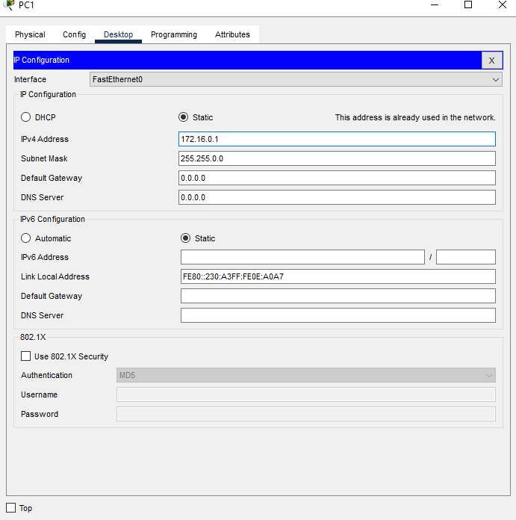
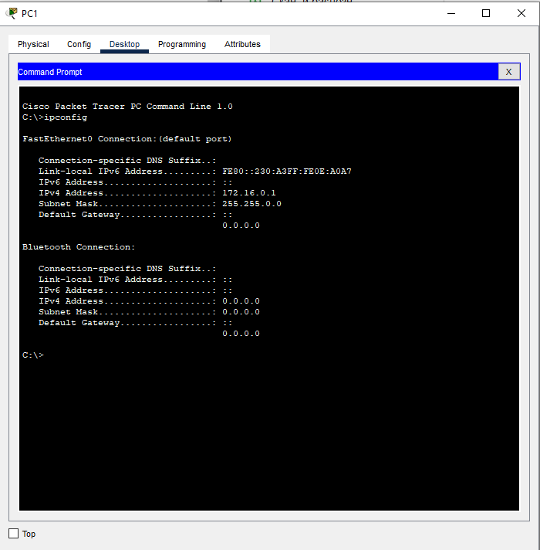

Задание 1.4 Запустите утилиту ping для первого ПК

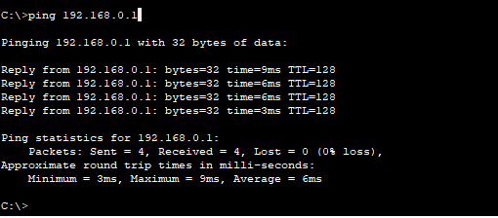

Задание 1.5
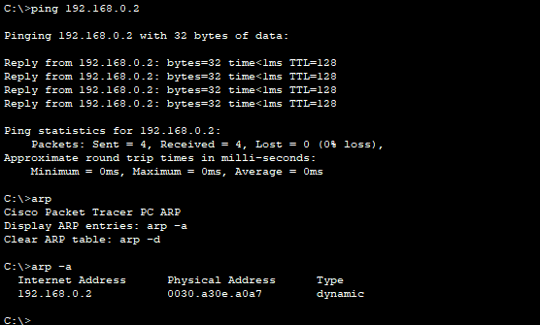
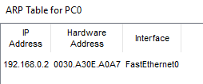

С помощью команды arp мы вывели таблицу соответствия IP-адресов аппаратным адресам сетевых устройств

2.
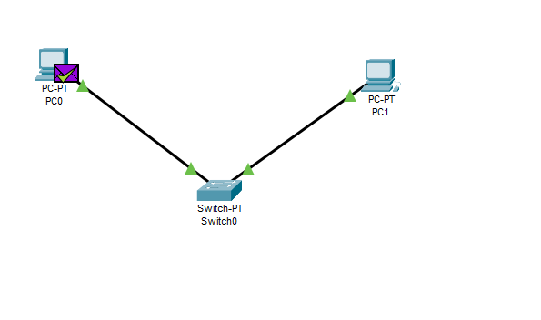
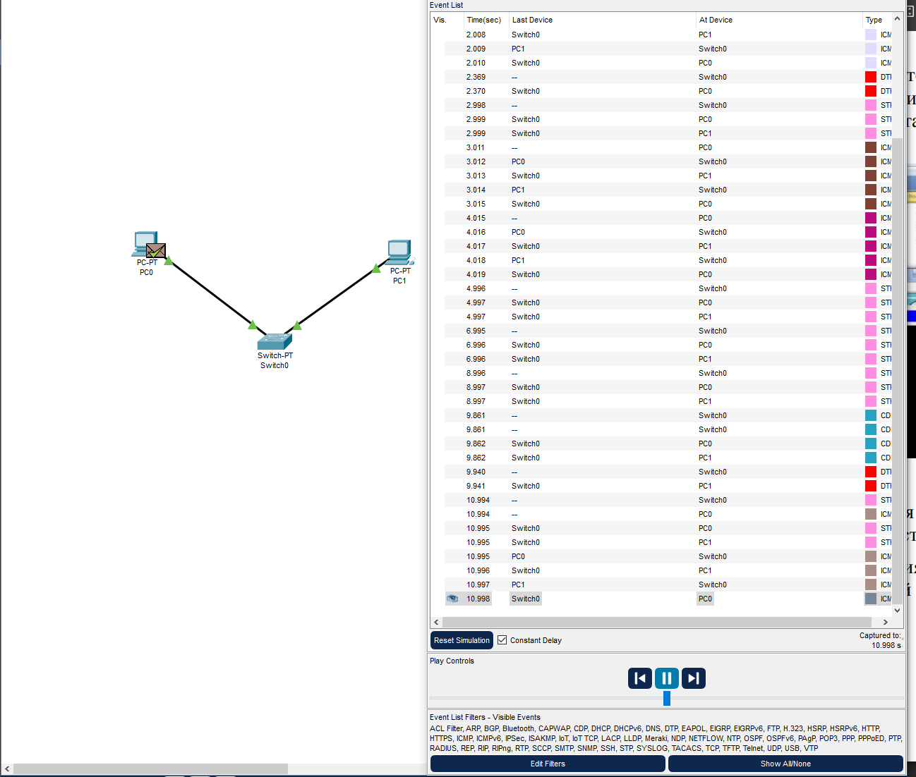

3.
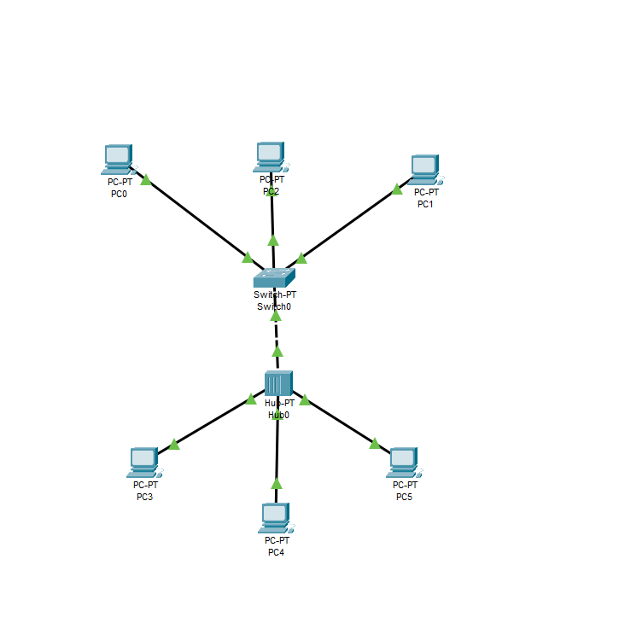
4.1
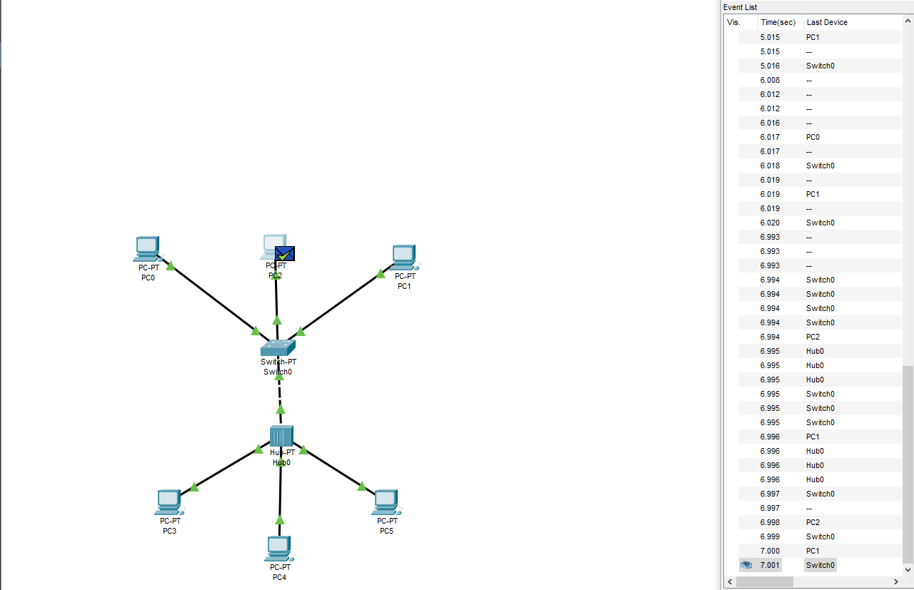
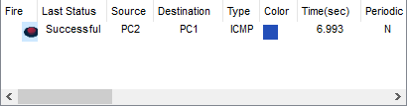

4.2
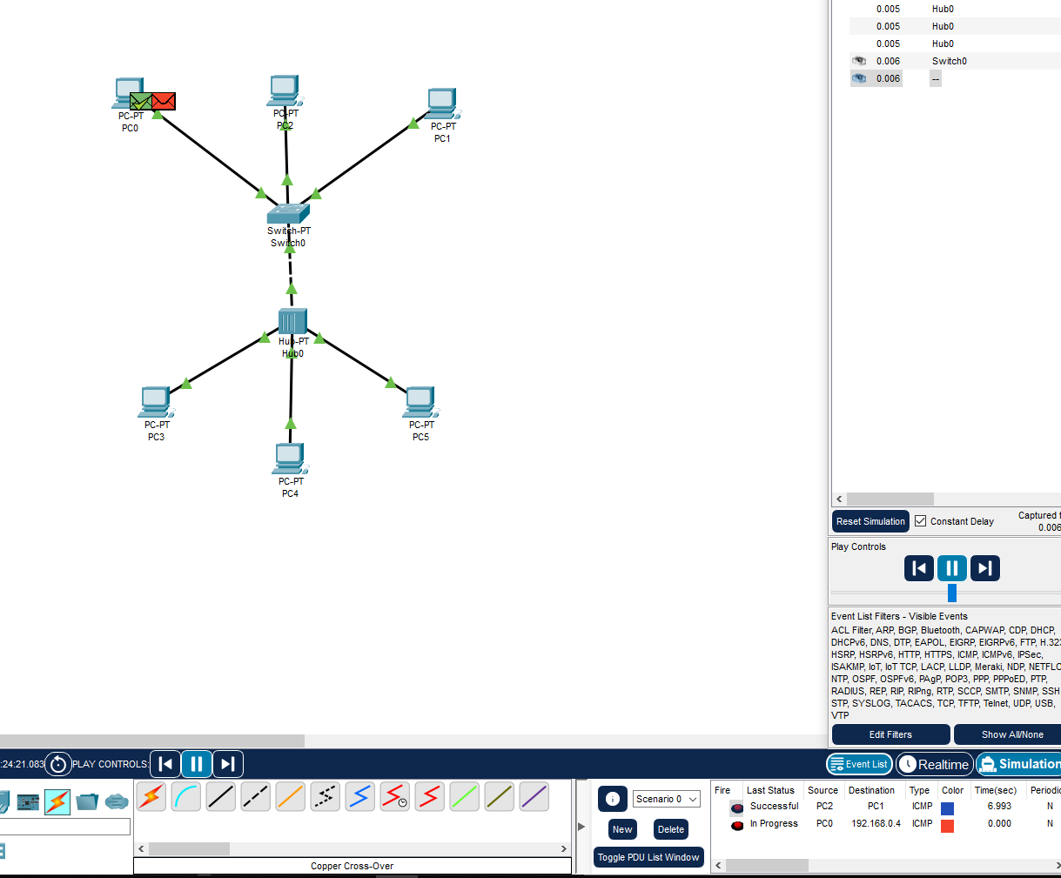
От 192.168.0.3 ддо 192.168.0.1

4.3
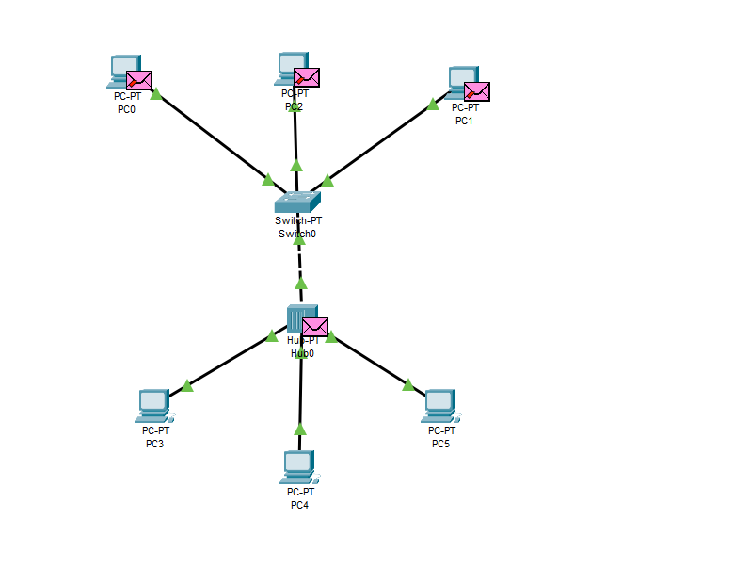
Главное отличие: концентратор рассылает пакеты всем устройствам в сети (широковещание), в то время как коммутатор отправляет пакет целенаправленно только получателю.

5.1
